Nome ____________________________ Data __________________________

Classificação ______________________Enc. De educação __________________

**FICHA DE PORTUGUÊS (1º ANO)**

**A Guadalupe vai à cidade**

O avô Gouveia leva a neta à cidade na mota nova.

O nome dela é Guadalupe.

Na cidade, a Guadalupe vê um papagaio. Ele vive numa gaiola. O papagaio não voa na gaiola e a menina teve pena. O papagaio é da tia Emília.

A tia dá uma tigela de gelado de coco à menina. Ela é comilona e come o gelado todo.

O avô Gouveia vê tudo e ri.

1. **Lê o texto atentamente e copia. Não te esqueças do título.**

_____________________________________

___________________________________________________________

___________________________________________________________

___________________________________________________________

___________________________________________________________

___________________________________________________________

___________________________________________________________

___________________________________________________________

___________________________________________________________

___________________________________________________________

1. **Lê as frases e coloca uma cruz (+) naquelas que estão de acordo com o texto.**

|  |  |
| --- | --- |
| O nome da menina é Emília. |  |
| A Guadalupe vai à cidade. |  |
| O papagaio vive na gaiola. |  |
| O papagaio é do avô Gouveia. |  |
| A menina come um gelado de coco. |  |

1. **Liga as expressões de modo a formar frases de acordo com o texto.**

O papagaio é do avô.

A Guadalupe vai à cidade.

A mota vive na gaiola.

O gelado é de coco.

1. **Responde às questões.**
2. Quem é o Gouveia?

___________________________________________________________

1. Onde vai a Guadalupe?

___________________________________________________________

1. Do quem teve pena a menina?

__________________________________________________________

1. Quem é a Emília?

___________________________________________________________

1. **Completa as frases escrevendo as palavras corretas no lugar das imagens:**

A Guadalupe vai à cidade de [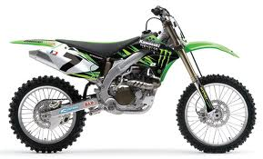](http://www.google.pt/url?sa=i&source=images&cd=&cad=rja&docid=BlOo8hbFkw0qaM&tbnid=1ccFmuS2T696RM&ved=0CAgQjRw&url=http://forum.motonline.pt/get_last_post.asp?TID=24223&ei=Pf_aUoHDM_HQ7AbXlIGoBg&psig=AFQjCNF4ZIs9LEoXbf7mKeVnvKvTpvBpUQ&ust=1390170301894214).

___________________________________________________________

O papagaio vive numa [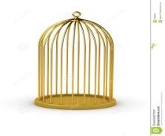](http://www.google.pt/url?sa=i&rct=j&q=&esrc=s&source=images&cd=&cad=rja&docid=zCFMr-9wvinQ1M&tbnid=C-EjQLg_X87OUM:&ved=0CAUQjRw&url=http://www.dreamstime.com/royalty-free-stock-photos-gold-cage-image2036938&ei=gP7aUqvsJemX0QWz3oGYCA&bvm=bv.59568121,d.ZGU&psig=AFQjCNEz-lGK9wXUxTW864OYWTgb6kKRlw&ust=1390170055683300).

___________________________________________________________

A menina come um [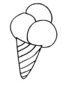](http://www.google.pt/url?sa=i&source=images&cd=&cad=rja&docid=jydogE06rZkGBM&tbnid=Zfrf9-wKiAzfCM&ved=0CAgQjRw&url=http://actividadesparacrianas.blogspot.com/2009_06_01_archive.html&ei=0P7aUueuJM_07AaM2YGoAg&psig=AFQjCNFTTwXtII1_Wzrh947n2jiJal87gQ&ust=1390170192663411) de coco.

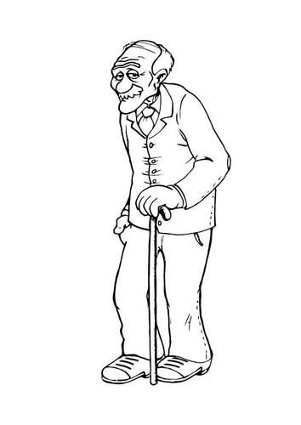__________________________________________________________

O Gouveia é da Guadalupe.

1. **Divide as palavras em sílabas:**

pelicano - __________________________________________________

menina - ___________________________________________________

mãe - ______________________________________________________

gaiola - ____________________________________________________

papagaio - _________________________________________________

1. **Ordena as palavras e forma frases corretas:**

voa A pelo gaivota céu

menina um A comeu doce

___________________________________________________________

mota é avô do A Gouveia

___________________________________________________________

1. **Observa as imagens e coloca os ditongos corretos nas palavras.**

[](http://www.google.pt/url?sa=i&rct=j&q=&esrc=s&source=images&cd=&cad=rja&docid=zCFMr-9wvinQ1M&tbnid=C-EjQLg_X87OUM:&ved=0CAUQjRw&url=http://www.dreamstime.com/royalty-free-stock-photos-gold-cage-image2036938&ei=gP7aUqvsJemX0QWz3oGYCA&bvm=bv.59568121,d.ZGU&psig=AFQjCNEz-lGK9wXUxTW864OYWTgb6kKRlw&ust=1390170055683300) [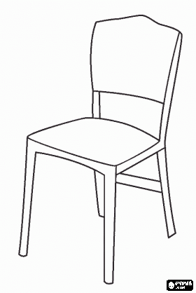](http://www.colorirgratis.com/desenho-de-cadeira-simples_847.html) ***[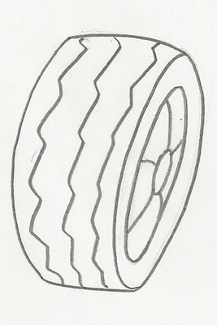](http://1.bp.blogspot.com/-z6jMJ5GqdCQ/TtbqTGYEdiI/AAAAAAAAGXs/Wk9DtyLXOMg/s1600/DESENHO+DE+PNEU+PARA+COLORIR.jpg)***

g___ola cad___ra pn____

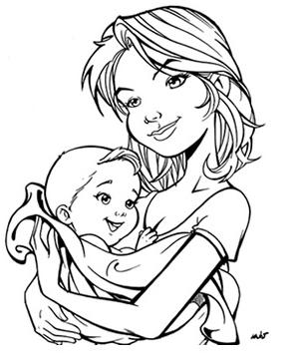 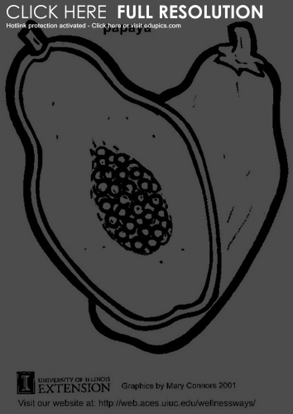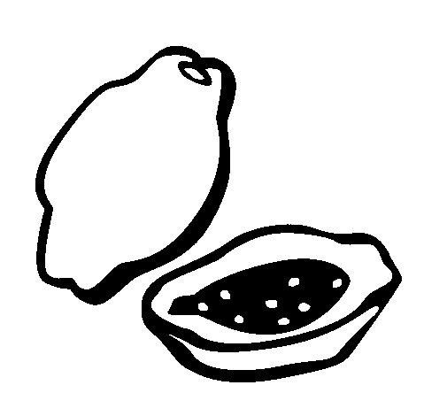 [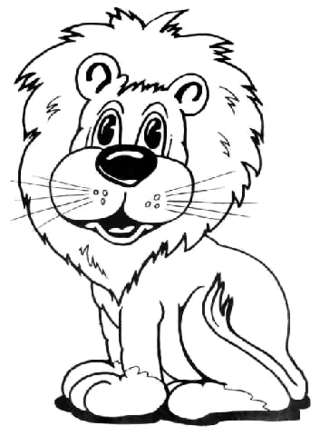](http://www.brasilfront.com.br/wp-content/uploads/Animais-Selvagens-para-Colorir-leao.gif)

m___ pap___a le___

Bom trabalho!!